K-70V19IM2 | 78 litrů | 3100 W

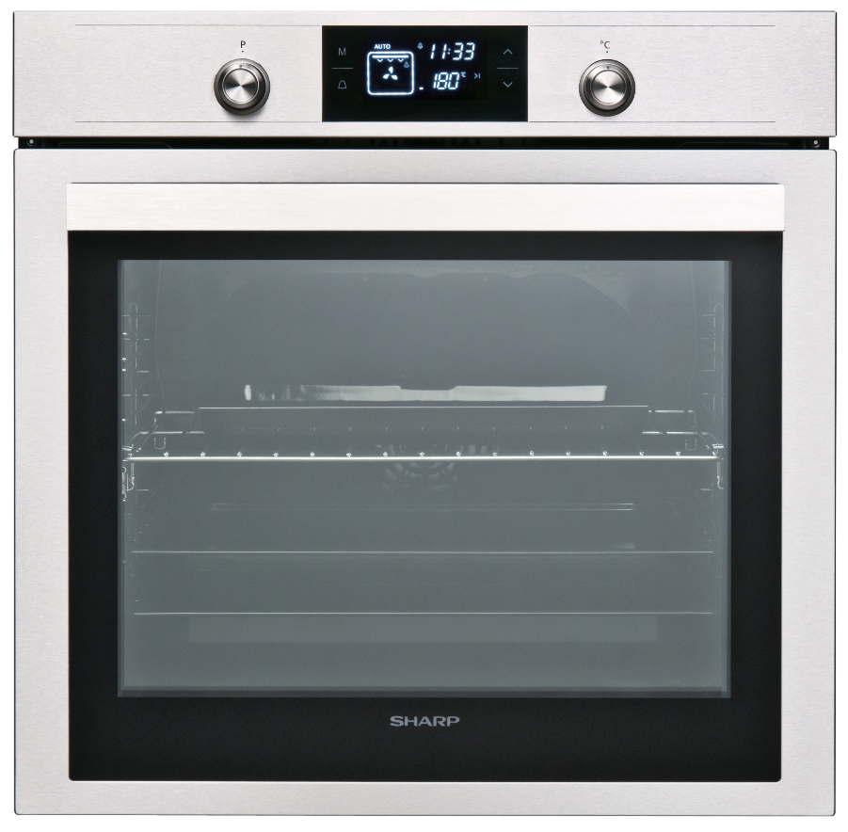
Parametry

- Energetická třída A
- Objem (l): 78
- Počet funkcí: 9
- Barva: nerez
- Rozměry (v-š-h): 59,5 x 59,5 x 57,5 cm
- Rozměry pro vestavbu(v-š-h):58 x 59 x 55,5 cm
- Hmotnost (kg): 36

Vlastnosti a technologie
- Remove&Wash – Naše vyjmutelné vnitřní sklo udělá čištění vaší trouby velmi snadným. Sklo se dá mýt i v myčce nádobí.
- Easy To Clean Enamel – Hladký vnitřní smalt dělá čištění trouby snadnějším.
- FamilySize – Čím větší, tím lepší. Velký vnitřní prostor dělá tuto troubu skvělou pro velké rodinné vaření.
- Teleskopické kolejnice – Vysouvací závěsy vám umožní vyndávat velké plechy bez námahy.
- Katalytické čištění – Je jednoduché a šetří váš čas. Funguje, pokud se trouba zahřeje na 220 °C a zbytky jídla jsou tak oxidovány.
- Vnitřní osvětlení

Funkce

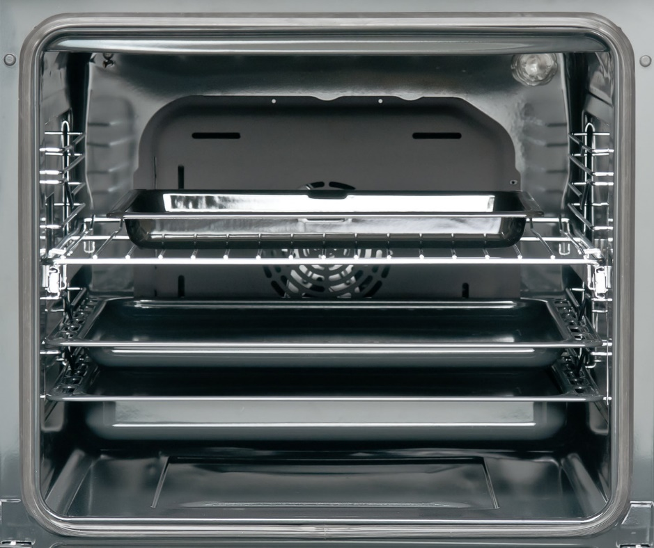
- Vnitřní světlo
- Rozmrazování
- Horní + dolní ohřev
- Horní + dolní ohřev + větrák
- Dolní ohřev + větrák
- Gril
- Dvojitý gril
- Dvojitý gril + větrák
- Ventilátor s objímkou
- Pizza

